Observatieschema voor de maaltijd

We vertrekken van de theorie van ervaringsgericht werken (Heylen & Laevers, 2019).
We maken een combinatie van: een gerichte observatie van het welbevinden en de betrokkenheid (ZIKO) van kinderen tijdens de maaltijd en veldnotities over aspecten die het welbevinden en de betrokkenheid kunnen verklaren. Onze aandacht gaat naar de organisatie, het klimaat en de begeleidersstijl van de middagbegeleiders.
Observatie van kinderen: we selecteren willekeurig tien kinderen van verschillende leeftijden. Elk kind observeren we ongeveer twee minuten. Vervolgens maken we een inschatting van de score voor welbevinden.

De organisatie:
- Beschrijving organisatie middagpauze (met timing)

- Ratio kinderen-begeleiders (hoeveel kinderen en hoeveel begeleiders):

- Taakverdeling van de begeleiders: wie doet wat?

- Ruimte voor initiatief: welke taken kunnen kinderen zelf doen?

Ruimte en sfeer:
- De ruimte: een beschrijving de ruimte (schikking van de tafels, soorten tafels, aantal kinderen per tafel, muurbekleding, verlichting, stijl, kleuren …). Binnen- en/of buitenruimte? Sfeer die de ruimte uitademt (geluid, gevoel, geur, …)?

- Het groepsklimaat. Beschrijving van de sfeer tijdens de maaltijd: ontspannen, stressvol, gezellig, druk, hartelijk, koud, gespannen, vertrouwd, …

De begeleidersstijl:
- Toont de begeleider gevoeligheid voor beleving? Hierbij horen: tussenkomsten die getuigen van aanvaarding en begrip voor de basisbehoeften en gevoelens van kinderen. Nood aan respect, affectie, aandacht, erbij horen, duidelijkheid en zekerheid, bevestiging en begrip voor moeilijke ervaringen.

- Stimulerend tussenkomen. Nodigt de begeleider kinderen uit om zich te uiten of over ervaringen te vertellen? Brengt de begeleider informatie aan die kinderen kan aanspreken? Licht de begeleider dingen toe, stelt de begeleider vragen die kinderen aan het denken kunnen zetten?

- Autonomie verlenen: Geeft de begeleider kinderen de ruimte om zelf te kiezen? Heeft de begeleider in de gaten wanneer kinderen een initiatief nemen en volgt hij dat op? Geeft de begeleider kinderen ruimte om conflicten zelf op te lossen? Of daarin mee te denken?

Naam kind –leeftijd - gender | Observatie | Score welbevinden
1.
2.
3.
4.
5.
6.
7.
8.
9.
10.

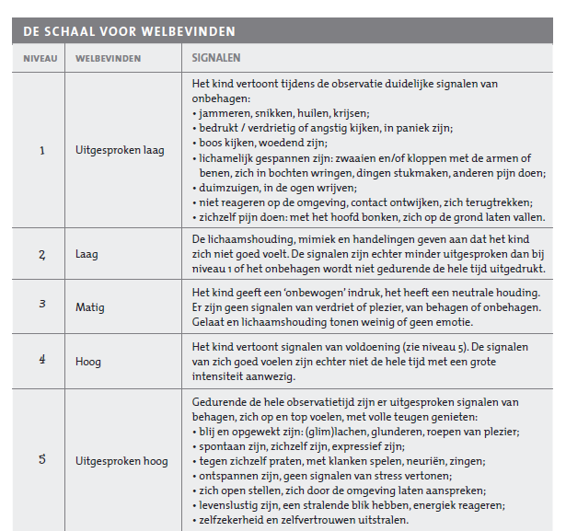

Heylen, L. & Laevers, F. (2019). Ervaringsgericht werken. In de basisschool met 6- tot 12-jarigen. CEGO & Lannoo, Tielt.
Laevers, F. (2005). Handleiding Ziko, zelfevaluatie-instrument voor welbevinden en betrokkenheid van kinderen in de opvang, Kind en gezin, Expertisecentrum Ervaringsgericht Onderwijs KULeuven.

